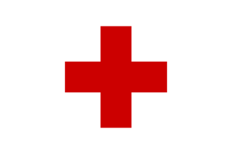«Под знаменем красного креста» | 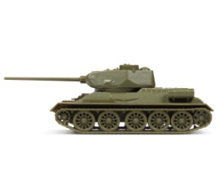«Вперёд, на фронт!» | 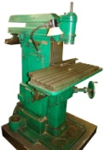«Они трудились ради Победы» | «Спасительная сила искусства» | 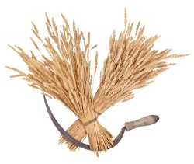«Трудный хлеб войны»
Маршрутный лист
«Вперёд, на фронт!» | «Под знаменем красного креста» | «Трудный хлеб войны» | «Они трудились ради Победы» | «Спасительная сила искусства»
Маршрутный лист
«Трудный хлеб войны» |   «Спасительная сила искусства» | «Под знаменем красного креста» | «Вперёд, на фронт!» | «Они трудились ради Победы»
Маршрутный лист
«Они трудились ради Победы» | «Трудный хлеб войны» |   «Спасительная сила искусства» | «Под знаменем красного креста» | «Вперёд, на фронт!»
Маршрутный лист
«Спасительная сила искусства» | «Они трудились ради Победы» | «Вперёд, на фронт!» | «Трудный хлеб войны» | «Под знаменем красного креста»
Маршрутный лист

Заготовка для маршрутного листа

Слова для составления финальной фразы
НИКТО | НЕ НЕ |  | ЗАБЫТ
НИКТО | НЕ НЕ |  | ЗАБЫТ
НИКТО | НЕ НЕ |  | ЗАБЫТ
НИКТО | НЕ НЕ |  | ЗАБЫТ
НИКТО | НЕ НЕ |  | ЗАБЫТ
НИЧТО |  | ЗАБЫТО
НИЧТО |  | ЗАБЫТО
НИЧТО |  | ЗАБЫТО
НИЧТО |  | ЗАБЫТО
НИЧТО |  | НЕ ЗАБЫТО

